THE LAST TYCOONS

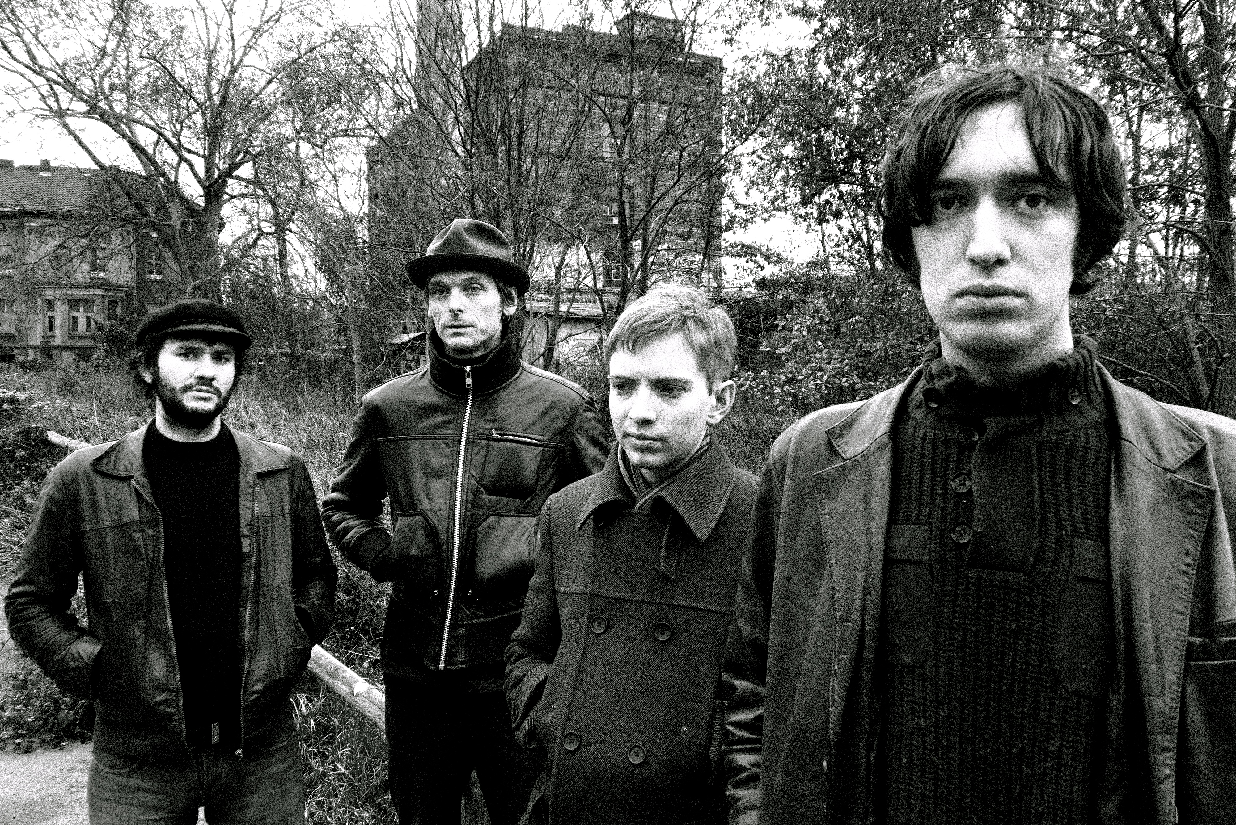
THE LAST TYCOONS kommen aus Dublin, Irland und spielen Rock mit Rhythm & Blues- und Brit-Pop-Einflüssen. Sie spielen den Rock n’ Roll wie es nur wenige Bands dieser Tage tun. Von R’n’B Balladen über zündenden Rock bis hin zu versoffen klingenden, an Tom Waits erinnernde Songs – ganz der irischen Seele entsprechend. Immer rotzig und ein wenig dreckig klingend.

Die Bandmitglieder Stephen Fanning und Daniel Fitzpatrick machen schon seit ihrem zehnten Lebensjahr zusammen Musik. Sie wuchsen in der gleichen Gegend auf, hatten den gleichen Musikgeschmack und wollten unbedingt in einer Band spielen. Aber zunächst war es wegen des Alters schwierig an Auftritte zu kommen – keiner wollte Minderjährige in seiner Bar spielen lassen…

Im Alter von 17 Jahren stoßen die Schulkameraden Matthew Roddy und Drummer The Hog dazu. Unter dem Namen PORN TRAUMA wird die „Sunrise EP“ veröffentlicht, die mehrere Wochen in den irischen Charts verweilt. Durch ihre guten Live-Shows erspielen sich die Jungs auf der Insel eine große Fangemeinde. 2007 nimmt sich Porn Trauma dann eine Auszeit. Nach einigen Monaten finden sich die vier Jungs allerdings wieder zusammen und nehmen unter dem Namen THE LAST TYCOONS mit einem neuen Bandmitglied und anderer musikalischer Ausrichtung Fahrt auf. Aoife Ruth wird für Keyboards/Orgel, Geige und Backing Vocals verpflichtet und der Sound wird durch die beiden Multiinstrumentalisten in der Band um einiges vielseitiger.

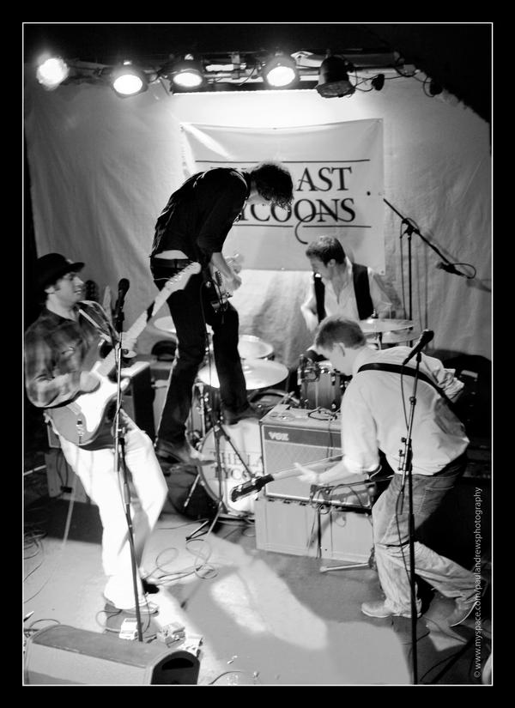
Die Arbeit an den Songs geht gut voran und schon bald veröffentlicht die Band die erste Single “Loving Arms” und tourt damit durch Irland. Die Aufnahmen zu einem Album ziehen sich jedoch in die Länge, da drei der Bandmitglieder gleichzeitig auch der Band des irischen Tourbadours THE MIGHTY STEF angehören, die in 2009 ausgiebig durch Irland, USA und die Festivalbühnen Europas touren.
Doch auch für eigene Auftritte bleibt in der Zwischenzeit Platz. Ihre energetischen Live-Shows machen THE LAST TYCOONS schnell bekannt und sie spielen u.a. als Support für Bands wie Babyshambles, Ian Brown und The Felice Brothers.
Die Aufnahmen zum ersten Album beginnen zwar schon in 2008, das Debütalbum „The Last Tycoons“ wird nach mehreren Aufnahme-Sessions aber erst Ende 2009 fertig gestellt. In Irland wird der Song „The Dry Law“ als Vorab-Single veröffentlicht und bekommt gutes Airplay.
Sie gehören zu Irlands „hottest new bands“ (Connected Magazine) und die Singles „Sunrise“ und „The Dry Law“ schafften es bereits in die irischen Charts. Mit viel Rückenwind von den guten Kritiken in Irland nimmt die Band ab Mitte 2009 auch den deutschen Markt ins Visier. Am 25. Juni 2010 wird das Debütalbum von THE LAST TYCOONS auch im deutschsprachigen Raum veröffentlicht.

Seitdem tourt die Band regelmäßig durch Deutschland und spielten u.a. im Vorprogramm von Imelda May und The Reverend Peyton’s Big Damn Band.

Ende 2010 steigen die Bandmitglieder The Hog und Aoife Ruth bei den Tycoons aus, die übrigen Bandmitglieder siedeln Mitte 2011 nach Berlin über, um dort ihr nächstes Album aufzunehmen. Mit ihrem neue Drummer Fred an Bord.

Um die Wartezeit auf Ihr zweites Studioalbum zu verkürzen, erscheint im März 2012 eine EP mit fünf teilweise unveröffentlichten Songs aus den Zeiten der Vorgängerband PORN TRAUMA, die passenderweise auch „THE PORN TRAUMA YEARS“ heißt. Gegen Ende des Jahres soll auch das zweite Album der Band fertig sein.

Weitere Infos:
www.thelasttycoons.net
www.myspace.com/thelasttycoons
www.facebook.com/thelasttycoons
www.tonetoaster.com/thelasttycoons

Pressestimmen:

“Ones to watch” (Metro Magazine)

“One of Ireland’s hottest new bands”, (CONNECTED MAG)

“Replete with vintage sounding guitars, liberal use of harmonica and soulful backing vocals, they certainly offer a refreshing alternative to the raft of copycat, post-punk pretenders doing the rounds. They are a revelation” (Hotpress Magazine)

Presse, Label und Booking für Deutschland, Österreich, Schweiz

Tonetoaster Records Michael Langewender
Mobil 0173/8615571
Am Wiesengrund 5 michael@tonetoaster.com
33449 Langenberg

Tel. 05248/8234950
Fax 05248/8235239
www.tonetoaster.com
info@tonetoaster.com

